Дидактические игры и пособия
для детей старшего дошкольного возраста

Создала воспитатель
Исаева Е.В.

Лэпбук «Красноярский край»
Цель: познакомиться с народами, животным и растительным миром, достопримечательностями, кухней, городами и промышленностью Красноярского края.
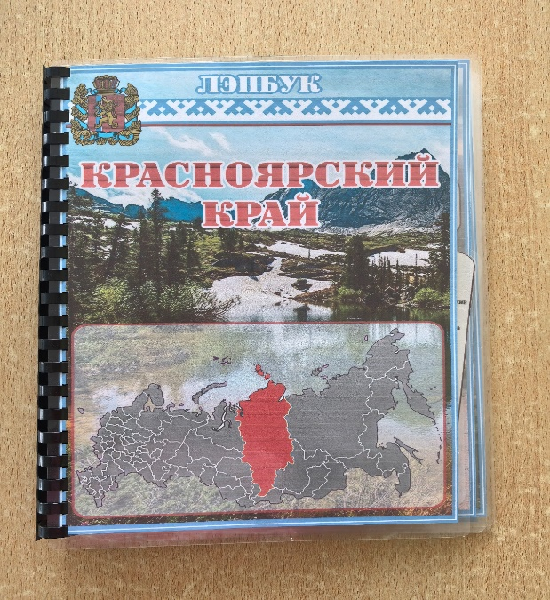

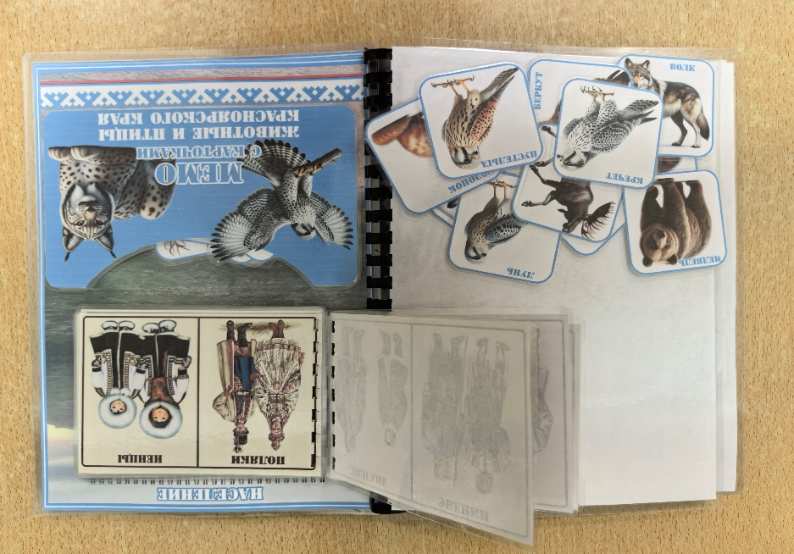

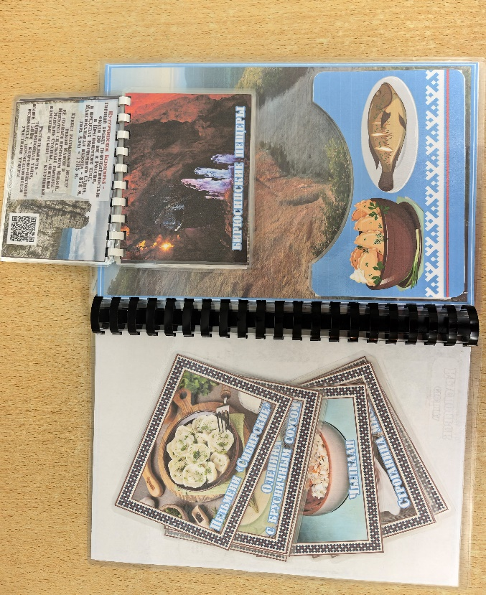

Лэпбук «Моя Родина Россия»
Цель: закрепить знания официальных и неофициальных символов России, познакомиться с ремеслами, достопримечательностями, устным народным творчеством, животным и растительным миром, водными ресурсами, ископаемыми, кухней
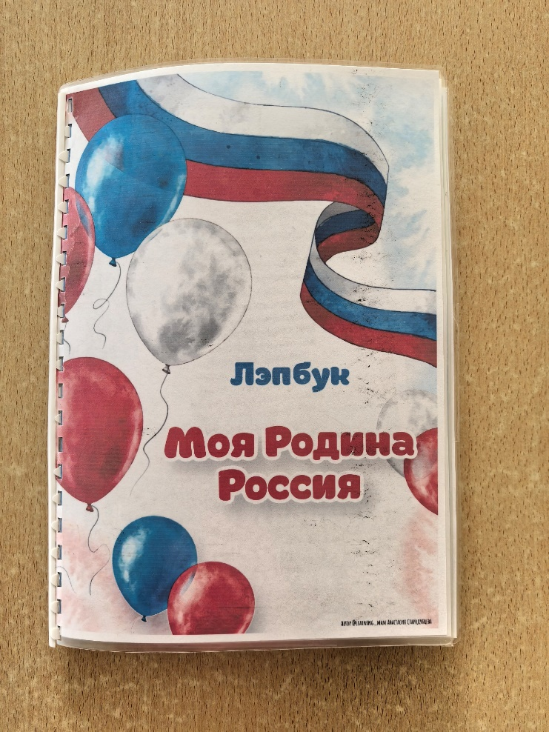

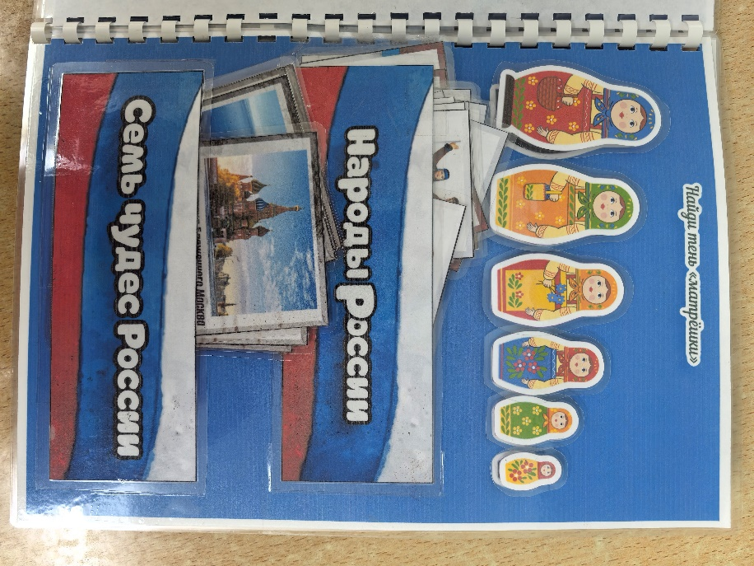

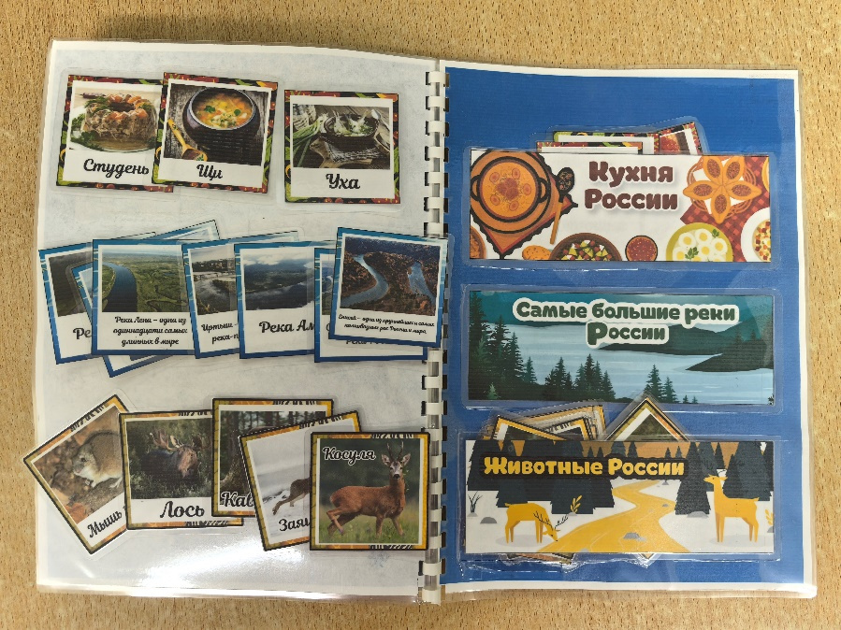

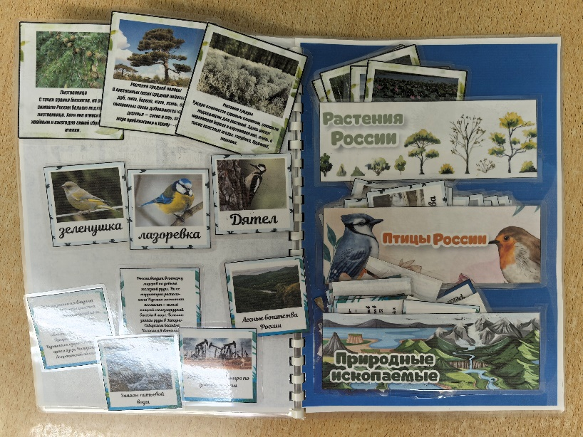

Дидактическая игра «Накорми малыша»
Цель: приобщение к основам здорового образа жизни, учить различать вредные и полезные продукты

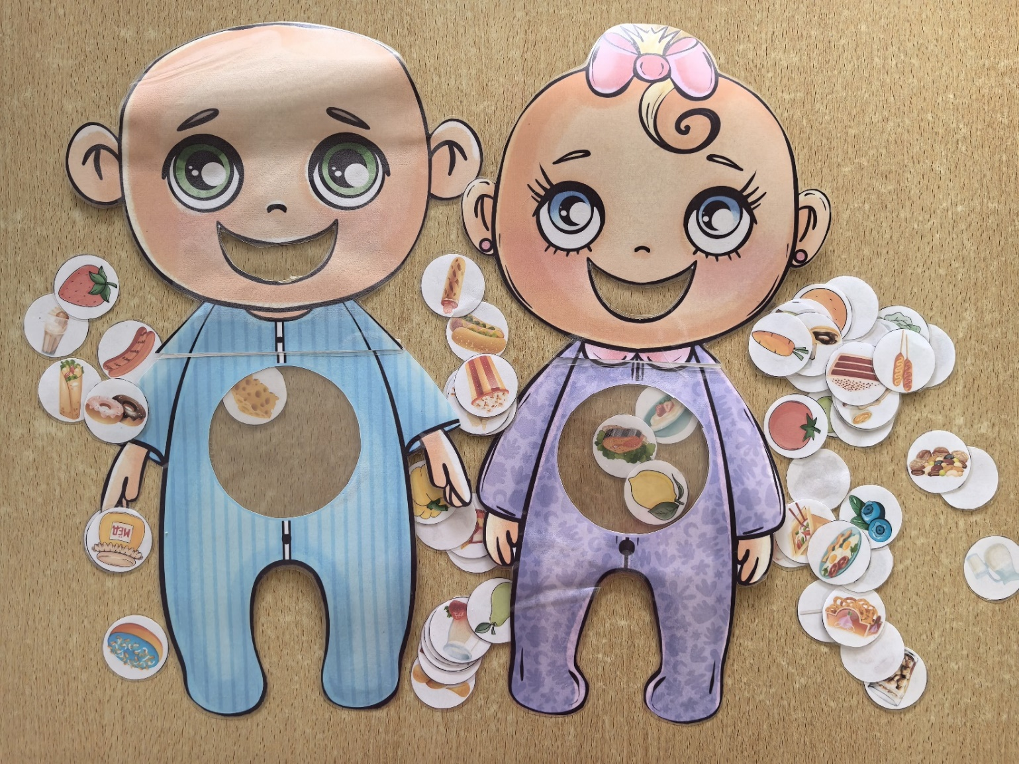

Дидактическая игра «Математические ладошки»
Цель: закрепление счета в пределах 10, умения составлять арифметические задачи.

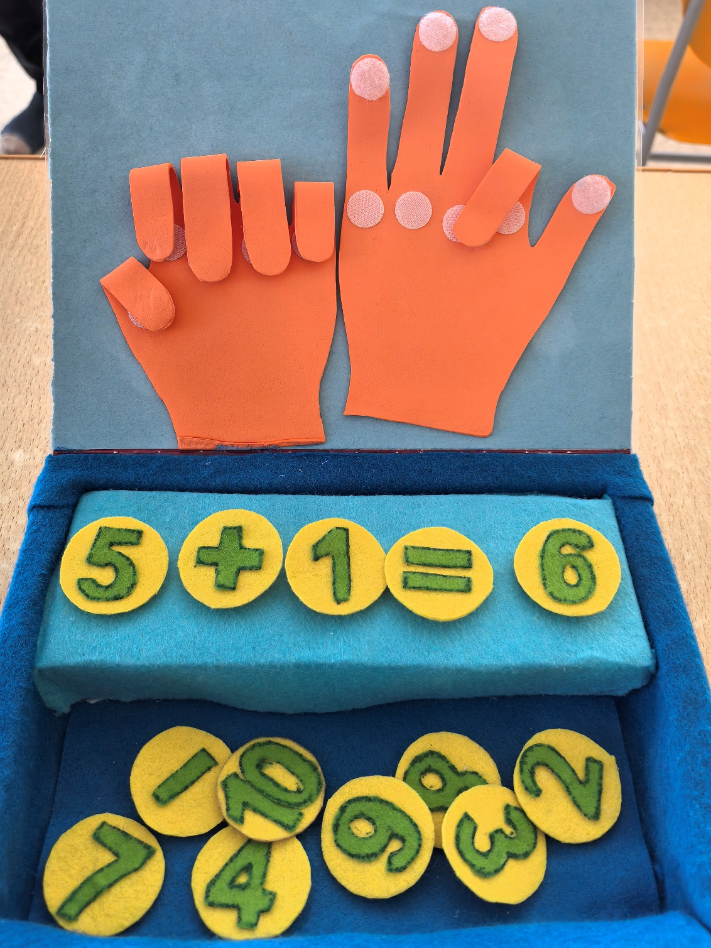

Рюкзачок знаний (лэпбук) «Осень»
Цель: в игровой форме закрепить знания о времени года осень, природных явлениях, жизни людей и развивать внимание и мелкую моторику

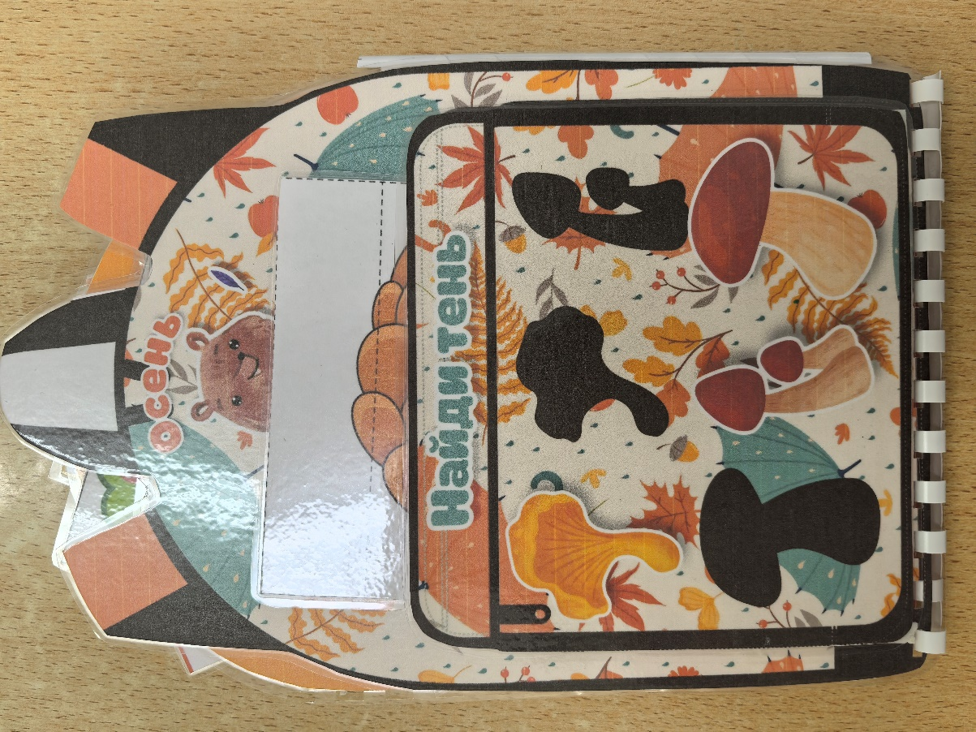
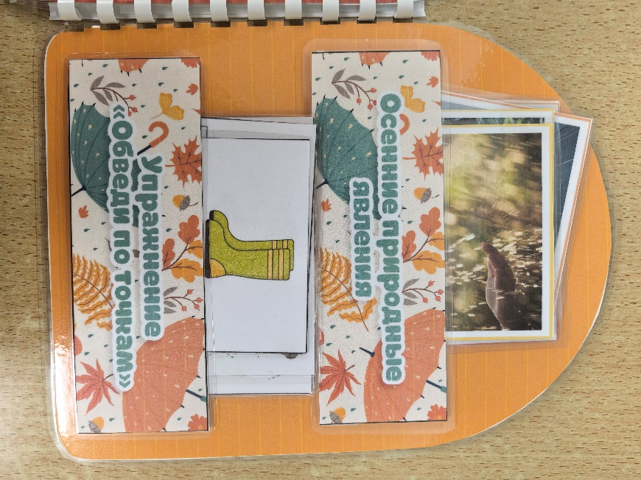

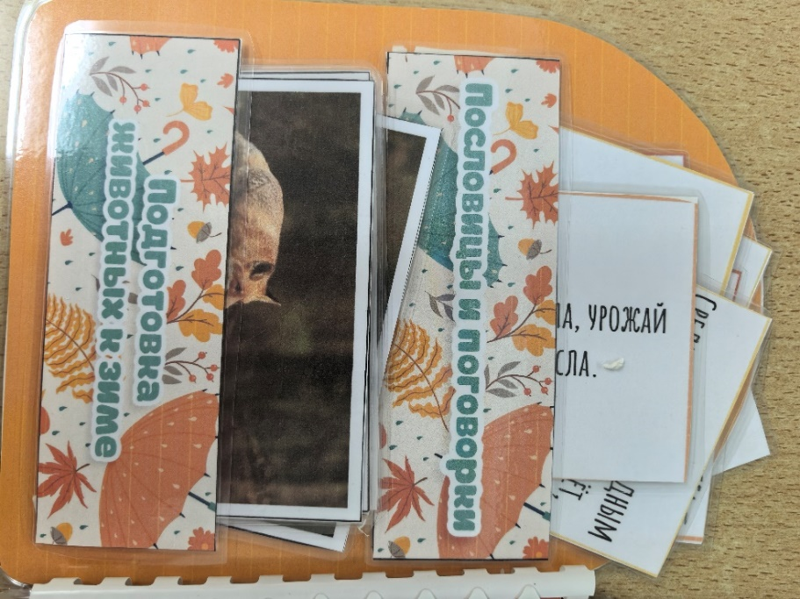
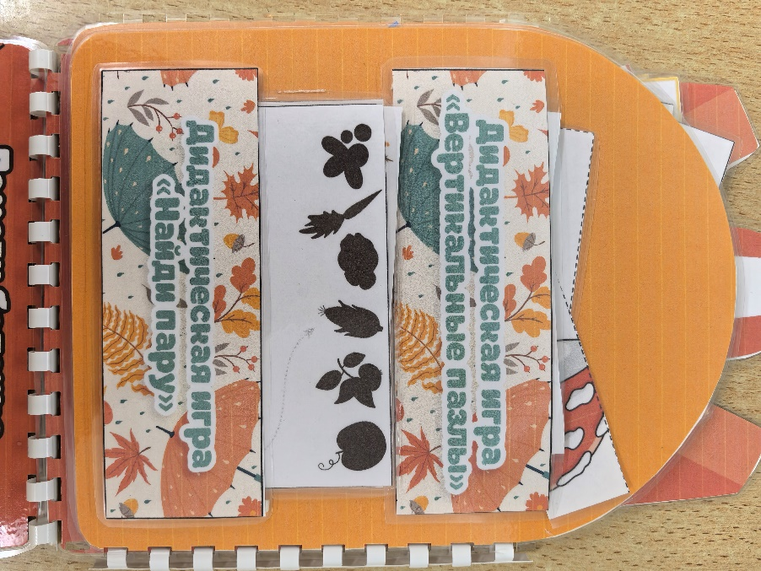

Рюкзачок знаний (лэпбук) «Зима»
Цель: закрепление знаний о времени года зима, о природных явлениях, о жизни животных в зимний период.

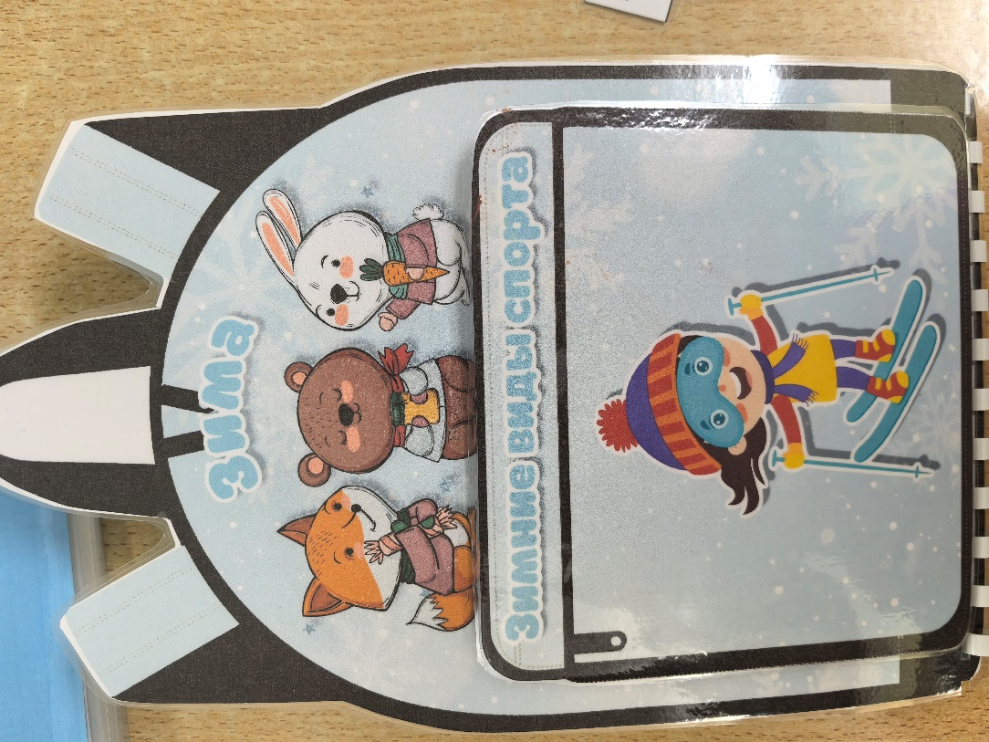

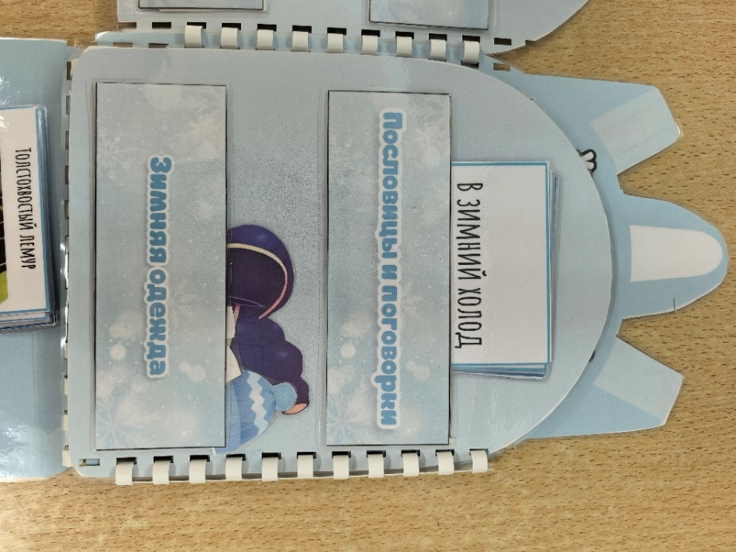

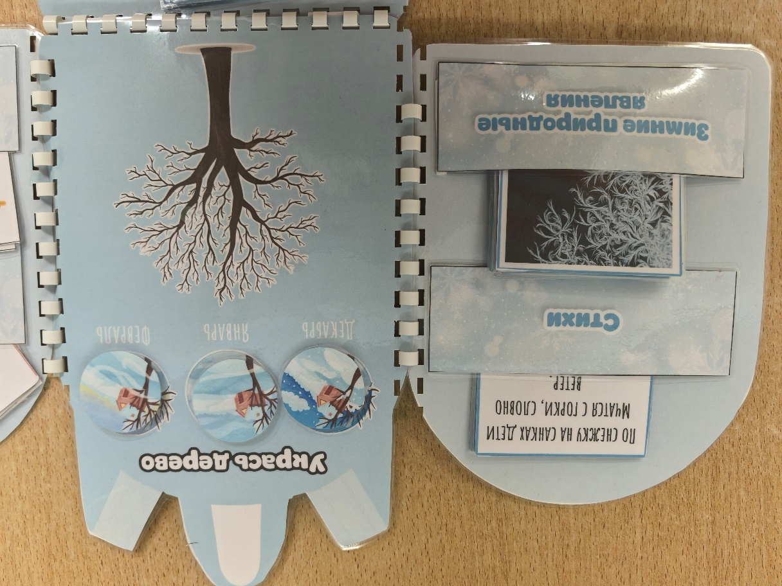

Лэпбук «Огород на подоконнике»
Цель: закрепление знаний о стадиях роста растений, знания об овощах

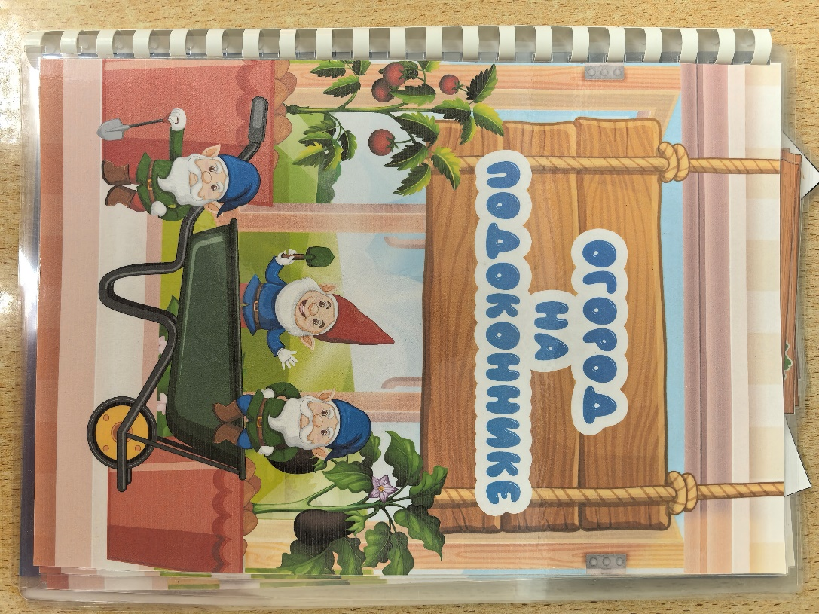

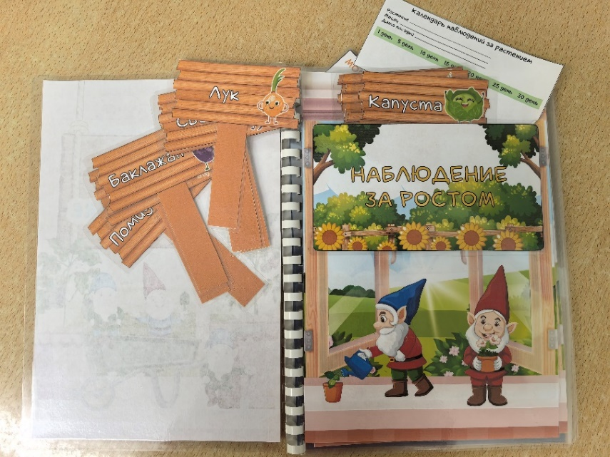

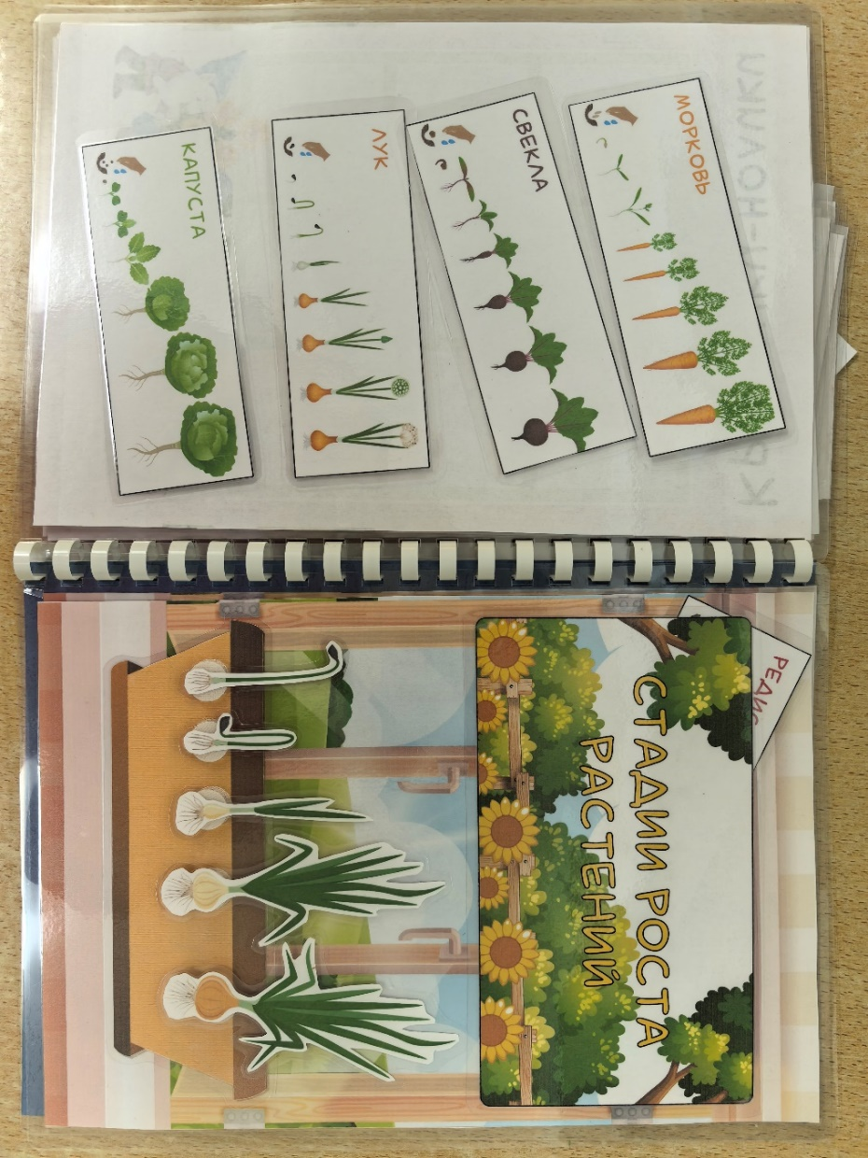

Лэпбук «23 февраля»
Цель: систематизировать знания детей о российской Армии, родах войск и военном снаряжении
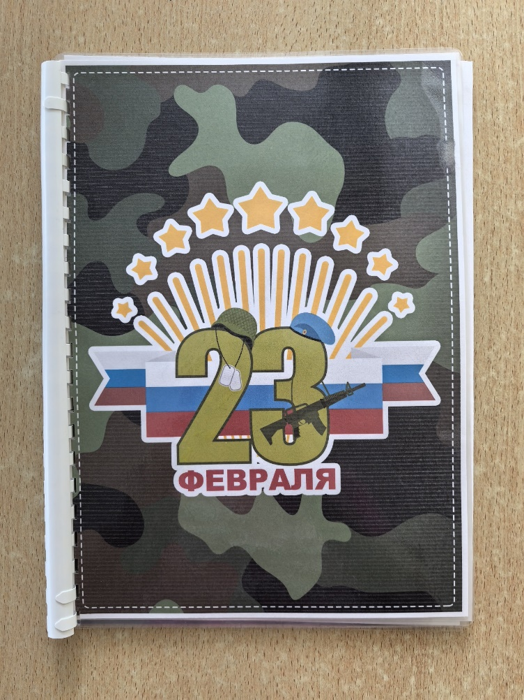

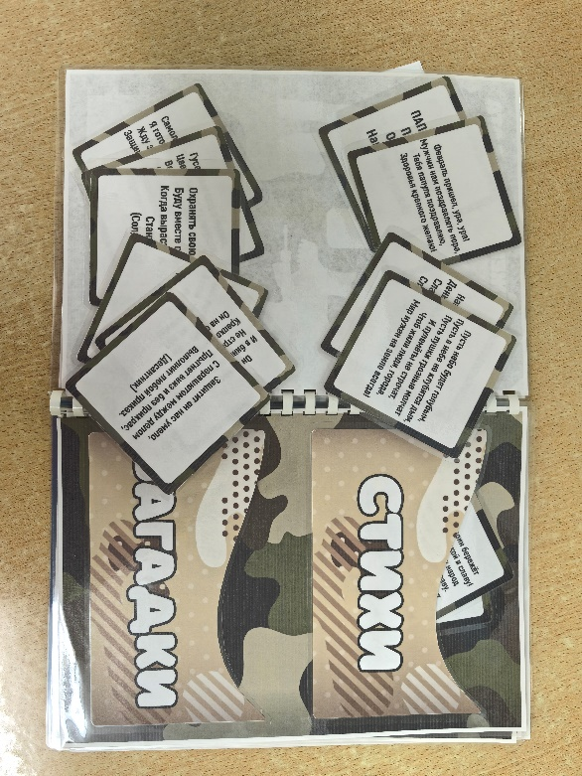

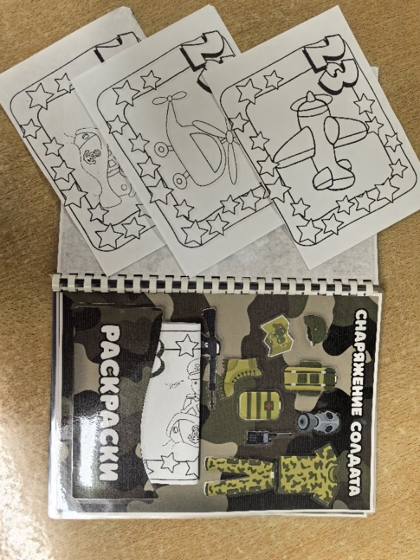

Лэпбук «Хлеб всему голова»
Цель: познакомит детей с процессом производства хлеба

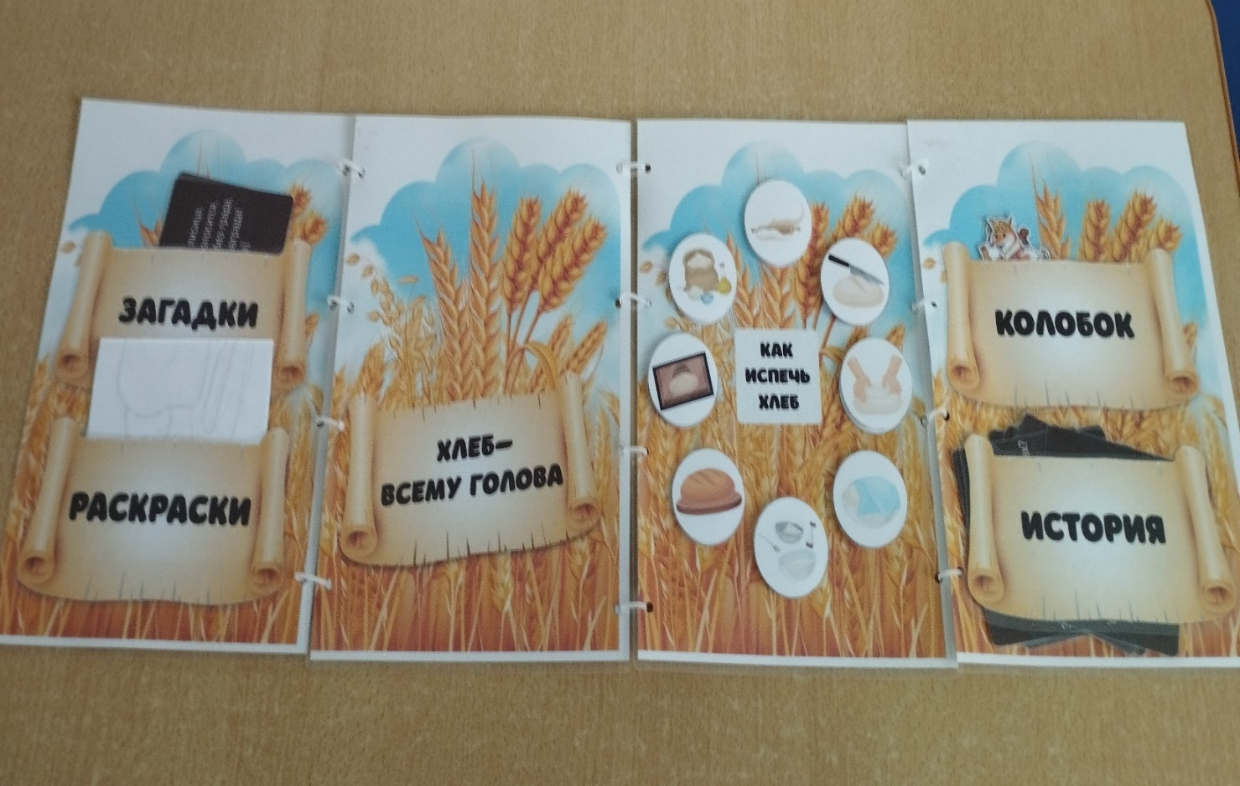

Ай кью бок «Экология»
Цель: с помощью игровых заданий закрепить знания детей о живой и неживой природе, учить экологическому поведению в природе, развивать мелкую моторику и внимание

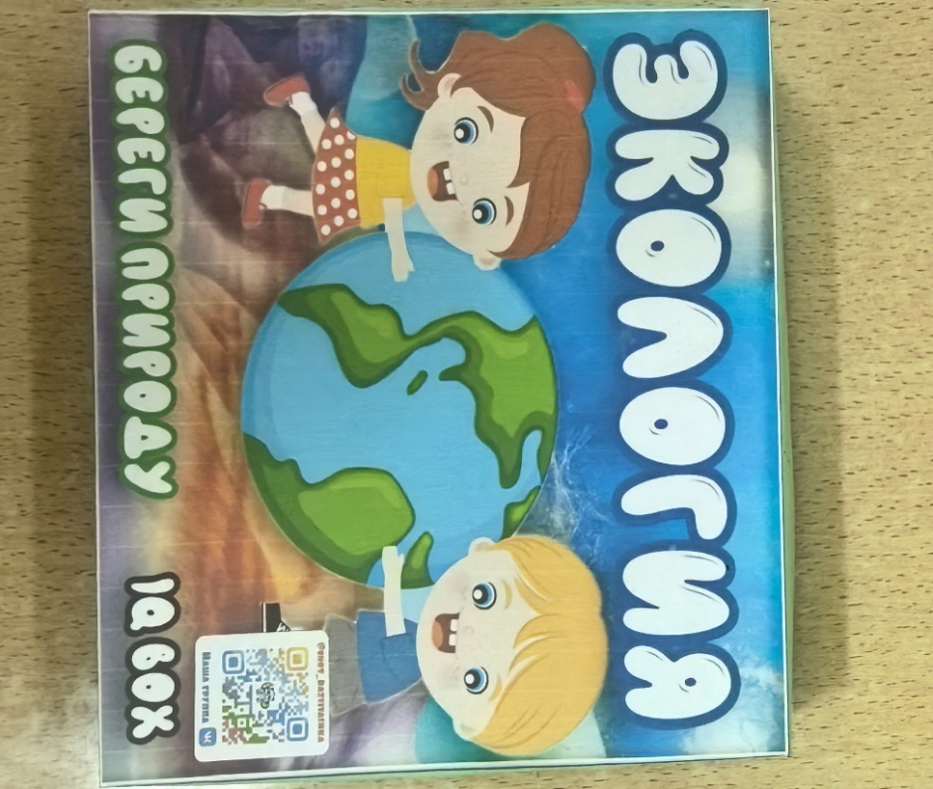

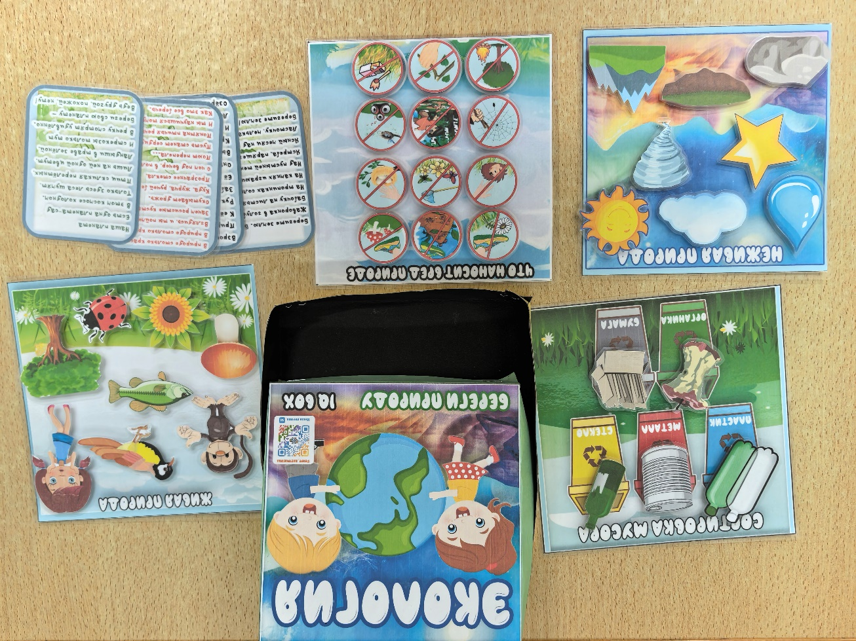

Ай кью бокс «Новогодний»
Цель: с помощью игровых заданий закрепить знания о форме и цвете, создавать новогоднее настроение, развивать мелкую моторику и внимания
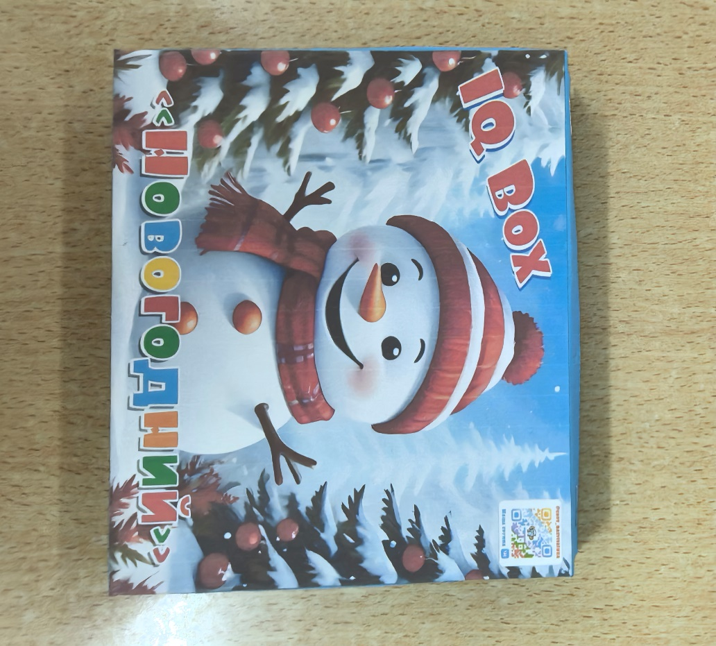

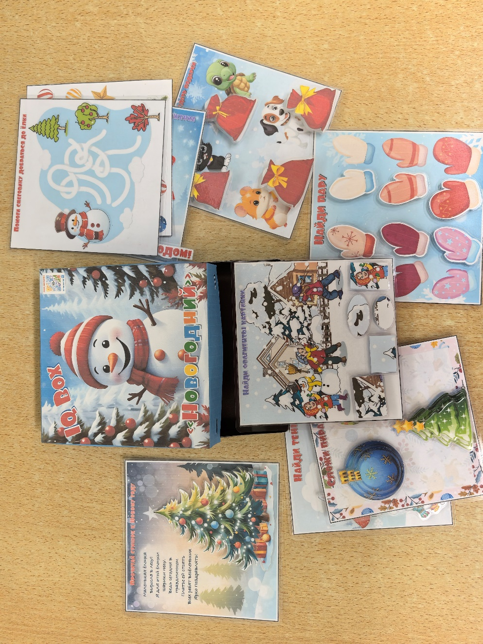

Ай кью бокс «Зима»
Цель: с помощью игровых заданий закрепить знания детей о форме и цвете, о жизни животных в лесу, развивать мелкую моторику и внимание

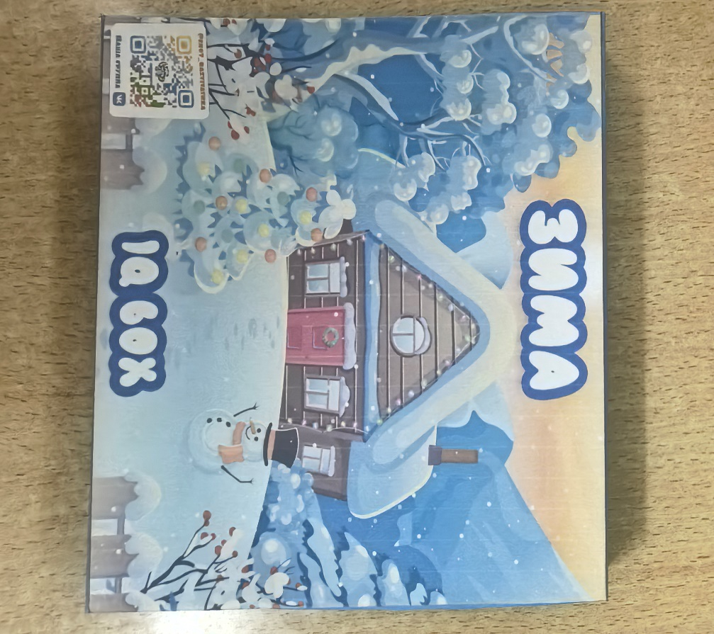

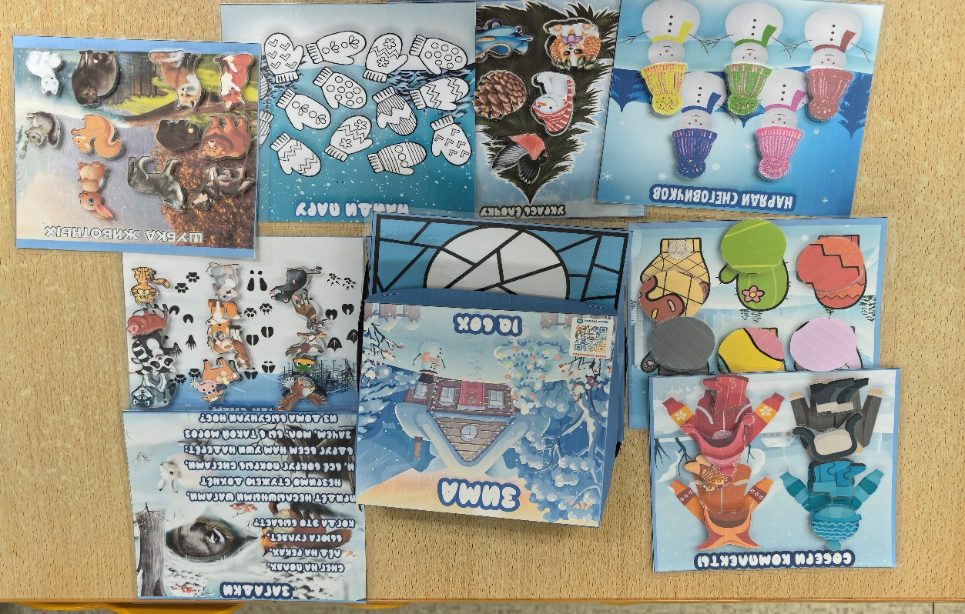

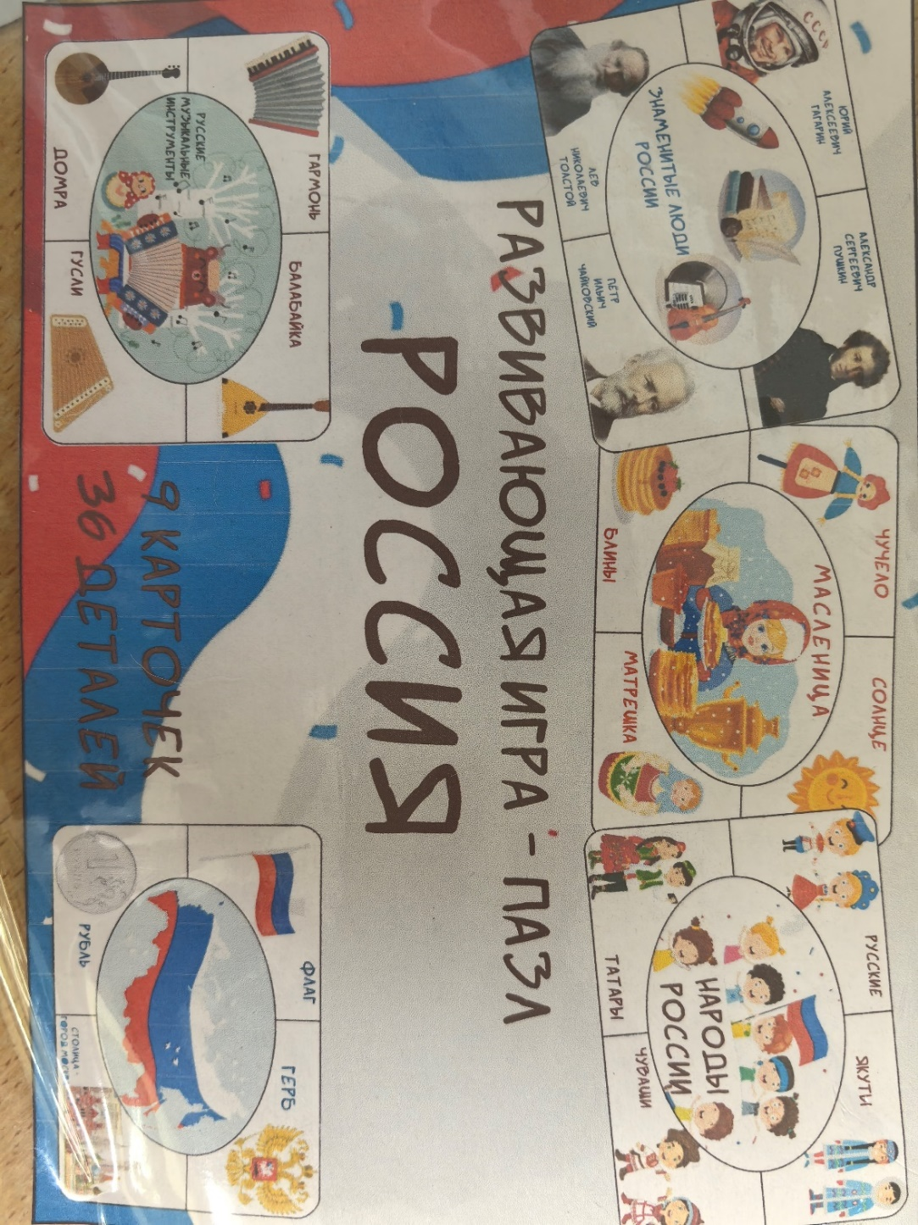
Развивающаяся игра-пазл «Россия»
Цель: закрепление знаний о народах, праздниках, знаменитых людях, музыкальных инструментах, костюмах, официальных символах России

